BÜTÜNLEŞİK SİSTEM TANITIM KİTAPÇIĞI
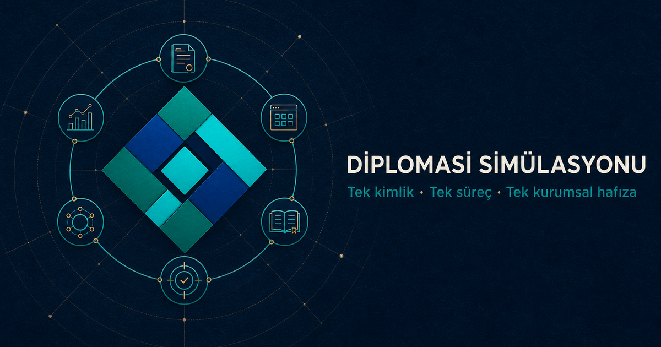
Bir web sitesinden fazlası.
Başvurudan eğitime, canlı müzakereden kurumsal hafızaya uzanan tek ve anlaşılır çalışma düzeni.
10+  YILLIK BİRİKİM | 30+  ŞEHİR | 3  HABER AĞI | 1  BÜTÜNLEŞİK SİSTEM

30 SANIYEDE SISTEM

Diplomasi Simülasyonu nedir?
  - Teoriyi role, rolü karara, kararı kurumsal hafızaya dönüştüren dijital ve fizikî deneyim.
Platform, yalnızca kurumsal bilgileri sergileyen bir site değildir. Ziyaretçinin projeyi tanıdığı ilk andan, katılımcının canlı simülasyondaki kararlarına ve yönetimin dönem sonu raporlarına kadar bütün süreci birbirine bağlar.
Sistemin kısa formülü
Keşfet → Başvur → Kabul al → Rolünü öğren → Hazırlan → Müzakere et → Çıktı üret → Hafızaya aktar

Dört temel ilke
- Tek kimlik: Her kullanıcı yalnızca kendi rolü ve yetkisiyle ilgili çalışma alanını görür.
- Tek süreç: Başvuru, atama, eğitim, görev, haber ve simülasyon adımları kopmadan ilerler.
- Tek kayıt: Görevler, evraklar, haberler ve yapılandırmalar sürümlü ve izlenebilir biçimde saklanır.
- Tek hafıza: Dönem çıktıları sonraki ekiplere aktarılabilen kurumsal bilgiye dönüşür.
Neden önemli?
Katılımcı nerede olduğunu ve sırada ne bulunduğunu bilir; yönetim aynı bilgiyi farklı dosyalarda aramaz; proje geçmişi yeni dönemler için çalışan bir kaynağa dönüşür.

UÇTAN UCA AKIŞ

Altı aşamada tek sistem
  - Her aşama bir sonrakini besler; hiçbir çıktı başıboş kalmaz.
01  Keşif ve kurumsal hafıza  Tarihçe, medya, katkı sahipleri ve belge arşivi projeyi görünür kılar. | 02  Başvuru ve değerlendirme  Aday dosyası, rol tercihleri ve değerlendirme adımları tek akışta ilerler.

03  Kabul, rol ve eğitim  Katılımcı hesabı, takımı, görev tanımı ve role özel öğrenme yolu açılır. | 04  Planlama ve koordinasyon  Görevler, evraklar, program, görüşmeler ve onaylar birlikte yönetilir.

05  Canlı simülasyon  Heyetler, medya ve yönetim haber, karar, görüşme ve anlaşma üretir. | 06  Değerlendirme ve hafıza  Rapor, politika çıktısı, mevzuat ve seçilmiş medya yeni döneme aktarılır.

Bağlantının gücü
Bir rol ataması yalnızca panelde görünmez; aynı anda eğitim yolunu, simülasyon araçlarını, haber bildirimlerini ve yetki sınırlarını da belirler.

ROLÜNE GÖRE SADELEŞEN DENEYIM

Kimin ekranında ne var?
  - Aynı platform, herkese aynı kalabalık ekranı göstermez.
Profil | Gördüğü alan | Sistemdeki amacı
Ziyaretçi | Kurumsal içerik, tarihçe, medya, belgeler, deneyim merkezi | Projeyi anlamak ve başvuruya hazırlanmak
Başvuru sahibi | Başvuru ve kabul sonrası yolculuk | Dosyasını tamamlamak ve sonucu izlemek
Katılımcı | Rol, takım, eğitim, program ve simülasyon araçları | Görevine hazırlanmak ve uygulamak
Yönetim kurulu | Başvuru, görev, EBYS, medya ve operasyon | Süreci planlamak, onaylamak ve izlemek
YK Başkanı | Kurul görünümü, kritik onaylar ve koordinasyon | Ortak yönü ve sorumluluk zincirini yönetmek
Master Admin | İçerik, erişim, medya, ayar ve denetim izi | Sistemin bütünlüğünü korumak

Basit erişim kuralı
Butonların varlığı görülebilir; korumalı bir alana girildiğinde sistem kimlik ister. Başarılı oturum dört saat boyunca sürer ve kullanıcı çıkış yapmadıkça yeniden parola sormaz.

KATILIMCI YOLCULUĞU

Kabul aldığınızda sizi ne bekliyor?
  - Sistem merakı korur; fakat sorumluluğu belirsiz bırakmaz.
- Hesabınızı güvenli biçimde açar ve geçici parolanızı değiştirirsiniz.
- Temsil ettiğiniz ülke, kurum veya medya kuruluşu ile rolünüzü görürsünüz.
- Görev tanımınız, takım arkadaşlarınız ve kritik program bilgileri açılır.
- Genel eğitimden rolünüze özel modüllere uzanan Diplomasi Akademisi yolunu tamamlarsınız.
- Takım içi iletişim, görüşme planlama ve belge hazırlama araçlarını kullanırsınız.
- Canlı simülasyonda haberleri, bildirimleri, kararları ve Etki Motoru sonuçlarını izlersiniz.
- Dönem sonunda rapor ve politika çıktıları kurumsal hafızaya aktarılır.
Her rolün deneyimi farklıdır
Dışişleri Bakanı müzakere ve açıklama akışını; Basın Sözcüsü haber bildirimlerini; Özel Kalem Müdürü görüşme takvimini; medya ekibi ise yayın masasını öne çıkarılmış biçimde görür.

CANLI UYGULAMA

Gerçeğe yaklaşan ortak çalışma alanı
  - Heyet, medya ve yönetim aynı olay akışı üzerinde eşzamanlı çalışır.
Aktör | Başlıca işler | Bağlandığı modüller
Ülke heyetleri | Karar, müzakere, basın açıklaması, anlaşma | Panel, görüşme, bildirim, Etki Motoru
The Undependent | Haber, köşe yazısı, saha takibi | Haber merkezi, canlı yayın, basın bildirimleri
Al-Nazeera | Bölgesel perspektif, röportaj, analiz | Haber merkezi, canlı yayın, basın bildirimleri
The Neutral | Dengeleyici haber, doğrulama, değerlendirme | Haber merkezi, canlı yayın, basın bildirimleri
Proje yönetimi | Akış, yetki, müdahale, kayıt ve değerlendirme | Yönetim, EBYS, haber, Etki Motoru

Bir haber yayımlandığında
- Haber ilgili ağın profesyonel yayın yüzeyinde görünür.
- Ülkelerin basın sözcülerine anlık bildirim gider.
- Yetkili yönetim içerik ve işlem izini denetleyebilir.
- Haberin ton ve erişimi Etki Motoru değerlendirmesine veri olabilir.

STRATEJIK ETKI MOTORU

Her kararın ölçülebilir bir karşılığı
  - Siyasi, askerî, ekonomik, diplomatik ve toplumsal kapasite tek puana indirgenmez; etkileşim içinde ele alınır.
A  Kararı tanımla  Ambargo, anlaşma, açıklama, askerî adım, yatırım veya arabuluculuk gibi eylemi seç. | B  Aktörleri belirle  Kararı alan, hedef olan ve dolaylı etkilenen aktörleri ilişkilendir.

C  Katsayıları uygula  Kapasite, bağımlılık, coğrafya, ittifak ve hassasiyet verilerini birlikte işle. | D  Sonucu gözle  Gerilim, güven, ekonomik baskı, diplomatik alan ve kamuoyu etkisini karşılaştır.

Üç aktör modu
Mod | Ne zaman kullanılır? | Sonuç
Oyunla etkileşim halinde | Aktör simülasyonda bir takım tarafından temsil ediliyorsa | Kararlar katılımcı eylemlerinden gelir
Oyunla etkileşimi kapalı | Aktör senaryonun dışında bırakılacaksa | Motor o aktör için yeni eylem üretmez
Yapay zekâ etkileşimi | Aktör temsil edilmiyor fakat etkisi sürmeli ise | Kurallar ve veri sınırları içinde sistem tepkisi üretilir

Yönetim denetimi
Motorun tamamı tek anahtarla açılıp kapatılabilir; her aktörün modu ayrıca belirlenir ve yapılandırma sürümlü olarak kaydedilir.

KURUMSAL IŞLETIM

Yönetim için tek çalışma düzeni
  - Başvuru, görev, evrak, haber ve simülasyon koordinasyonu birbirinden kopuk listeler değildir.
Çalışma alanı | Yapılan iş | Kayıt ilkesi
Başvuru ve hesap | Değerlendirme, rol/takım atama, hesap paketi | Kimlik ve atama ile bağlı
Görev takip | Sorumlu, teslim, çıktı, durum ve performans | D1 üzerinde kalıcı
EBYS | Evrak numarası, gizlilik, görüş, onay ve sürüm | Yayımlanan sürüm değişmez
Haber yönetimi | Yayın, düzeltme, müdahale ve denetim | Ağ ve yetkili izi taşır
Etki Motoru | Motor anahtarı, aktör modu ve yapay zekâ politikası | Sürümlü yapılandırma
Master Admin | İçerik, erişim, medya ve denetim kaydı | Ayrı en yüksek yetki sınırı

Kalıcı operasyon
Yönetim görevleri, oluşturulan hesaplar ve EBYS kayıtları artık yalnızca aynı tarayıcıda duran geçici veriler değildir; D1 kayıt katmanına bağlanır. Yerel önizlemede güvenli demo saklama devreye girer.

GÜVENLIK VE SÜREKLILIK

Yetki kadar anlaşılır, kayıt kadar güvenilir
  - Sistem; görünürlüğü, işlemi ve saklamayı ayrı güvenlik katmanları olarak ele alır.

Kimlik ve yetki
- Katılımcı, yönetim ve master admin oturumları farklı yetki sınırlarında çalışır.
- Doğrudan sayfa adresleri de aynı erişim kontrolünden geçer.
- Parolalar düz metin olarak saklanmaz; kritik işlemler denetim izi üretir.

Veri ve dosya
- İlişkisel kayıtlar D1 üzerinde, dosya ve medya R2 üzerinde tutulur.
- Belge sürümleri ve mevzuat yayınları değişmez kayıt mantığıyla korunur.
- Sistem durumu gerçek bağlamalardan okunur; hazır olmayan servis hazırmış gibi gösterilmez.

Süreklilik
- Yeni sürümler migration ile ilerler; önceki kayıt yapısı korunur.
- Dönem sonu çıktıları arşive ve tarihçeye düzenli biçimde aktarılır.
Kurumsal güven
Profesyonellik yalnızca ekranda düzen demek değildir; kimin neyi gördüğünün, kimin neyi değiştirdiğinin ve hangi sürümün geçerli olduğunun açık olmasıdır.

PRATIK BAŞLANGIÇ

Sisteme nereden girmeliyim?
  - İhtiyacınıza göre en kısa yol.
İhtiyaç | Başlangıç sayfası | Ne bulursunuz?
Projeyi tanımak | /sistem | Altı aşamalı sistem haritası
Tarihçeyi incelemek | /tarihce | Yedi bölüm, afişler, fotoğraflar ve belgeler
Başvuruya hazırlanmak | /kabulden-sonra | Kabul sonrası merak ve hazırlık akışı
Rolü deneyimlemek | /deneyim-merkezi | Kararlarla ilerleyen rol senaryoları
Katılımcı olarak çalışmak | /giris | Rolünüze yönlenen güvenli giriş
Simülasyona geçmek | /simulasyon | Kimlik, rol ve servis doğrulamalı geçit
Yönetim yapmak | /giris | Yetkiye göre yönetim çalışma alanları
Sistem sahibi olarak yönetmek | /master-admin/giris | İçerik, medya, ayar ve denetim

Web adresi
diplomasi-simulasyonu.mehmet-akkus.chatgpt.site

SON SÖZ

Hafızası olan bir simülasyon, gelişmeye devam eder.
  - Bütünleşik sistem; geçmişi saklamak, bugünü yönetmek ve bir sonraki dönemi daha güçlü başlatmak için tasarlandı.

Tek kimlik · Tek süreç · Tek kurumsal hafıza
Katılımcı için anlaşılır, yönetim için izlenebilir, kurum için sürdürülebilir.

Sistemi inceleyin
diplomasi-simulasyonu.mehmet-akkus.chatgpt.site/sistem

